Инструкция
по погрузке-разгрузке панелей

Если упаковка имеет видимые повреждения или другие недостатки, то при приеме товара делается отметка в накладной, которая заверяется подписями перевозчика и приемщика груза.

При перевозке или складировании
не ставить пачки панелей друг на друга

Перенос, перегрузка или разгрузка пачек с панелями «АГЕМА» осуществляется с помощью любых типов кранов. При поднятии пакета обращать внимание на центр тяжести.

ВСЕГДА ПОДНИМАТЬ И ПЕРЕНОСИТЬ ТОЛЬКО ОДНУ ПАЧКУ.
При переносе пачек ЗАПРЕЩАЕТСЯ использование
стального троса или проволоки.

Разгрузка пачек с панелями из автомобиля осуществляется через боковой борт. Упаковки выгружаются на ровную, заранее подготовленную поверхность. Расстояние между упаковками должно быть не менее 100 мм.

Упаковки с панелями ЗАПРЕЩАЕТСЯ толкать или тащить

так как в этом случае скольжение панелей в пакете может повредить их поверхность. На пакеты с панелями или на незащищенные панели

ЗАПРЕЩАЕТСЯ укладывать сверху тяжелые (твердые) предметы

во избежание повреждения поверхности панелей.
При складировании упакованных пачек с панелями «АГЕМА» на открытом воздухе (не под навесом) следует

защитить верхнюю панель в пачке
от воздействия прямых солнечных лучей

В противном случае устранение защитной монтажной пленки будет затруднительно. Срок хранения панелей с не удаленной защитной пленкой не более трех месяцев.

ПАНЕЛИ ЗА ВЕРХНЮЮ ОБКЛАДКУ НЕ ПОДНИМАТЬ

Для переноса пачек применять только мягкие стропы соответствующего размера и
типа (см. табл.).
Длина пачки, мм | Max масса груза, кг | Тип стропы | Высота (Н),  мм | Угол (β),  град | Длина распорки,  мм
500 - 4 500 | 2 040 | СТП 2,0-8,0 | 3 000 - 3 350 | 31⁰3’ – 12⁰4’ | 1370
4 500 - 7 500 | 2 230 | СТП 2,0-8,0 | 2850 | 38⁰ | 1370
7 500 - 10 000 | 3 430 | СТП 4,0-11,0 | 3900 - 4550 | 39⁰3’ | 1370
10 000 - 12 000 | 3 940 | СТП 4,0-11,0 | 4050 | 44⁰3’ | 1370

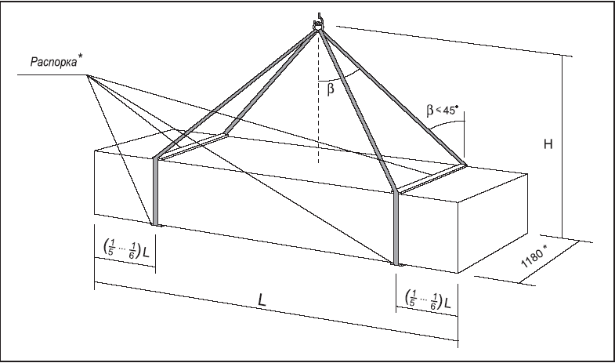

Для переноса пачек можно использовать траверсу (см. рис.).
